礼河实验学校关于开展“校园安全第一课”活动告家长书

尊敬的家长：您好！
为了认真贯彻落实《中小学公共安全教育指导纲要》，把安全、法制教育纳入校园日常教育范畴，加强全区学生的安全防范教育，增强学生对安全防范知识的领会和掌握，切实提高学生的安全意识和自我保护能力。同时，以学生带动家长、以校园辐射家庭，起到“宣传一个学生、平安一户家庭”的效果，筑牢家庭和社会的安全防范网络，维护社会和谐稳定。按照上级的要求和年度工作计划，区公安局、区教育局决定在全区在校学生及家长中开展 “校园安全第一课”活动。
活动介绍：
本次活动采用手机微信答题方式，活动时间为3月17日－3月22日，请每位家长和学生共同、积极参与，并将微信答题的完成情况通过“告家长书”回执单反馈回校。不会操作或无手机的学生及家长，尽可能通过亲朋好友或借用手机在他人指导下完成。
答题流程：
1、学生家长通过手机微信关注武进区公安局网安大队微信公众账号“网警鲁侠”，或通过扫描以下二维码进行关注（去年已关注过的不必再进行这一步）。
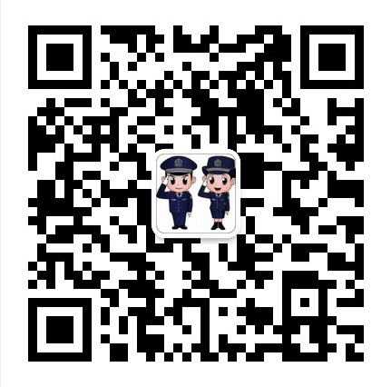
2、点击“防骗测验”，进入“安全第一课”对应学校类型的栏目，打开后点击最下方“阅读全文”，选择对应的学校（武进区礼河实验学校）、年级、班级，并填写学生的真实姓名，由学生与家长共同参与答题，答题完成递交后，将即时显示成绩。每个微信号仅限答题一次。
友情提醒：“诚信是立人之本”，请家长做好孩子的榜样，切不可弄虚作假（区公安部门、教育局可以在网络上查询答题结果），如果您确实不能进行手机微信答题，我校后期还会跟进纸质试卷答题活动。

武进区礼河实验学校
2016年3月17日

回 执 单
家长已用手机参与“校园安全第一课”活动，完成了微信答题。
学生班级： 学生姓名： 答题成绩：

家长签名确认： 完成日期:
为了您和您孩子的安全，请家长积极参与，认真完成。如没有完成请说明原因，并在下方空白处填写没有完成的原因，将回执单裁下后交给班主任老师，谢谢！

